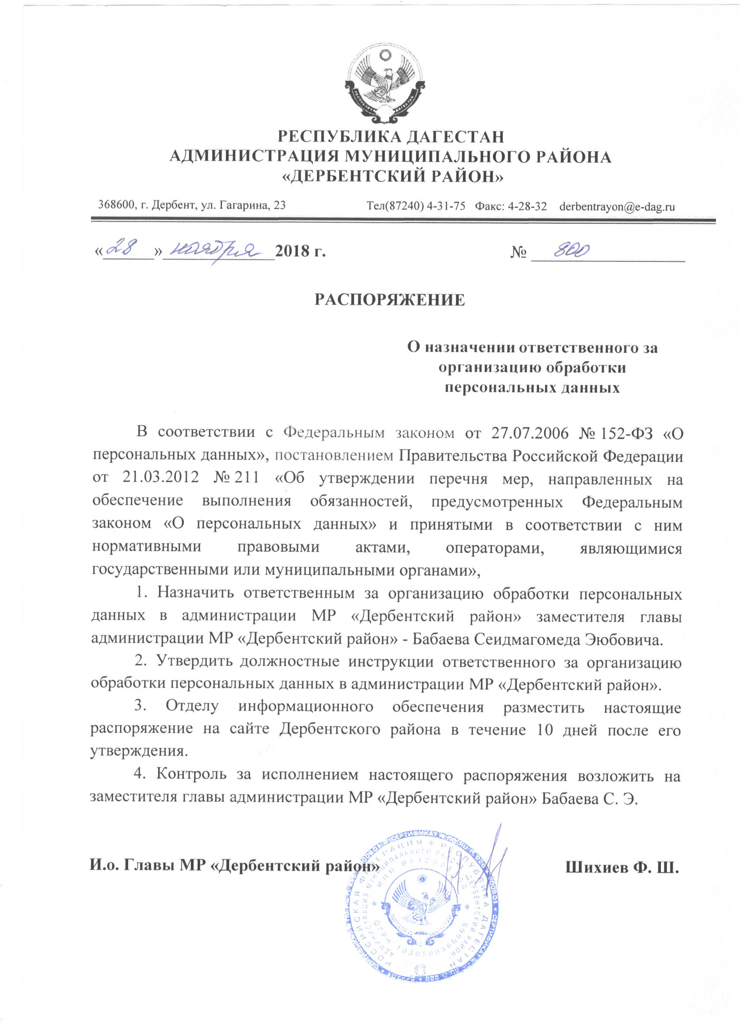

Приложение
к распоряжению
администрации
муниципального района
«Дербентский район»
от «___» ___________2018 № _____

Должностная инструкция
ответственного за организацию обработки персональных данных в администрации МР «Дербентский район»

I. Общие положения

1. Должностная инструкция ответственного за организацию обработки персональных данных в Администрации (далее - Администрации) разработана в соответствии с требованиями статьи 22.1 Федерального закона от 27 июля 2006 г. № 152-ФЗ «О персональных данных» (далее - Федеральный закон).
2. Настоящая должностная инструкция определяет права, обязанности и ответственность лица, ответственного за организацию обработки персональных данных в Администрации.
3. Ответственный за организацию обработки персональных данных в Администрации назначается главой МР «Дербентский район» из числа муниципальных служащих. Ответственный за организацию обработки персональных данных в администрации МР «Дербентский район» получает указания непосредственно от главы МР «Дербентский район» и подотчетен ему.
4. Ответственный за обработку персональных данных в администрации МР «Дербентский район» при осуществлении своей деятельности руководствуется законодательством Российской Федерации в области персональных данных и настоящей должностной инструкцией.

II. Права ответственного за организацию обработки персональных данных в Администрации

5. Ответственный за организацию обработки персональных данных в Администрации вправе:
5.1. Иметь доступ к информации, касающейся обработки персональных данных в структурных подразделениях Администрации, включающей:
цели обработки персональных данных;
категории обрабатываемых персональных данных;
категории субъектов, персональные данные которых обрабатываются;
правовые основания обработки персональных данных;
перечень действий с персональными данными, общее описание используемых способов обработки персональных данных;
дату начала обработки персональных данных;
срок или условия прекращения обработки персональных данных;
сведения об обеспечении безопасности персональных данных в соответствии с требованиями к защите персональных данных, установленными Правительством Российской Федерации.
5.2. Привлекать к реализации мер, направленных на обеспечение безопасности персональных данных, обрабатываемых в структурных подразделениях МР «Дербентский район», должностных лиц структурных подразделений МР «Дербентский район» с возложением на них соответствующих обязанностей и закреплением ответственности.

III. Обязанности ответственного за организацию обработки персональных данных в Администрации

6. Ответственный за организацию обработки персональных данных в Администрации, в частности, обязан организовывать:
внутренний контроль за соблюдением в структурных подразделениях МР «Дербентский район» законодательства Российской Федерации о персональных данных, в том числе требований к защите персональных данных;
доведение до сведения должностных лиц структурных подразделений МР «Дербентский район» положений законодательства Российской Федерации, республиканских и местных нормативных правовых актов по вопросам обработки персональных данных и требований к защите персональных данных;
прием и обработку обращений и запросов субъектов персональных данных или их представителей и (или) осуществление контроля за приемом и обработкой таких обращений и запросов.
7. Ответственный за организацию обработки персональных данных в Администрации должен знать положения законодательства Российской Федерации, республиканских и местных нормативных правовых актов по вопросам обработки персональных данных и требований к защите персональных данных.

IV. Ответственность ответственного за организацию обработки персональных данных в Администрации

8. Ответственный за организацию обработки персональных данных в Администрации несет предусмотренную законодательством Российской Федерации ответственность за неисполнение или ненадлежащее исполнение требований, установленных Федеральным законом, принятыми в соответствии с ним нормативными правовыми актами, а также настоящей должностной инструкцией.

